Рекомендации родителям
для проведения самостоятельной образовательной деятельности
по теме «Лето. Цветы на лугу».

Общие рекомендации.
1. Вспомните с детьми летние месяцы. Побеседуйте о том, чем лето отличается от весны и других времен года. Расскажите о том, какие бывают цветы. Обратите внимание ребенка на то, что цветы имеют свои различия. Садовые сажают специально, они требуют ухода. Полевые и лесные цветы дикие, они не требуют ухода. Расскажите ребенку, что цветы нам нужны не только для красоты, из многих цветов делают различные лекарства.
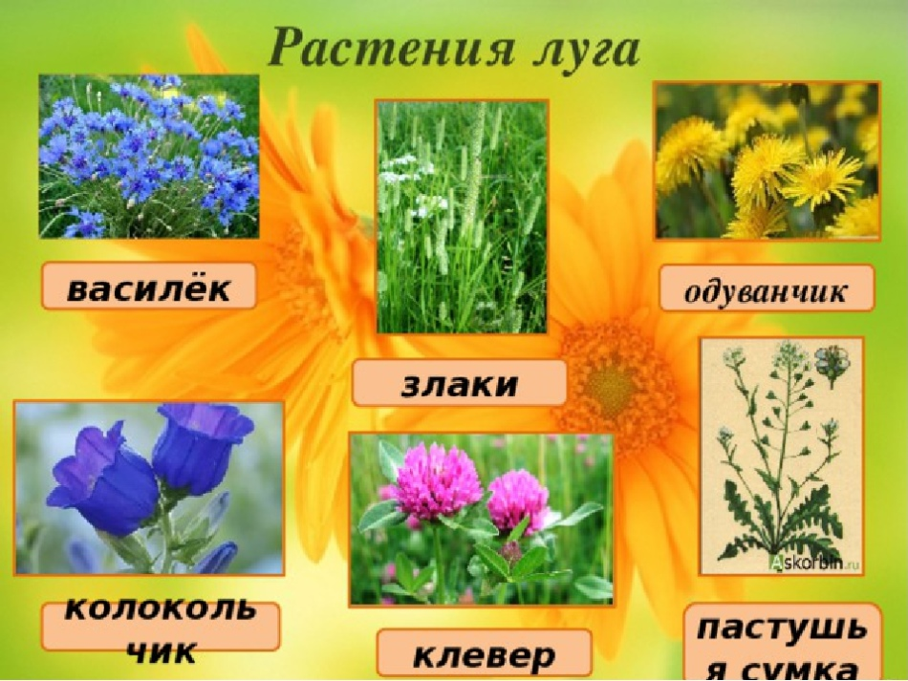

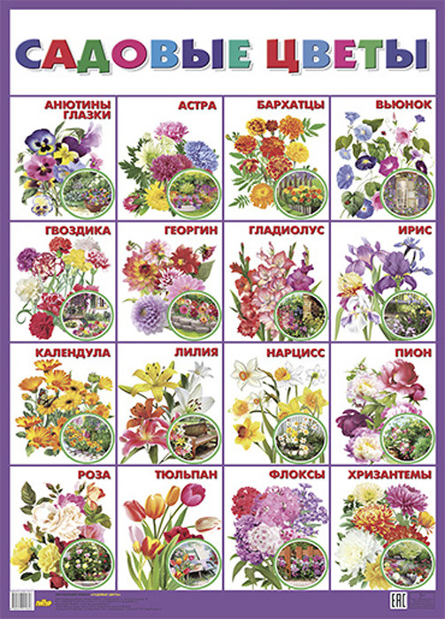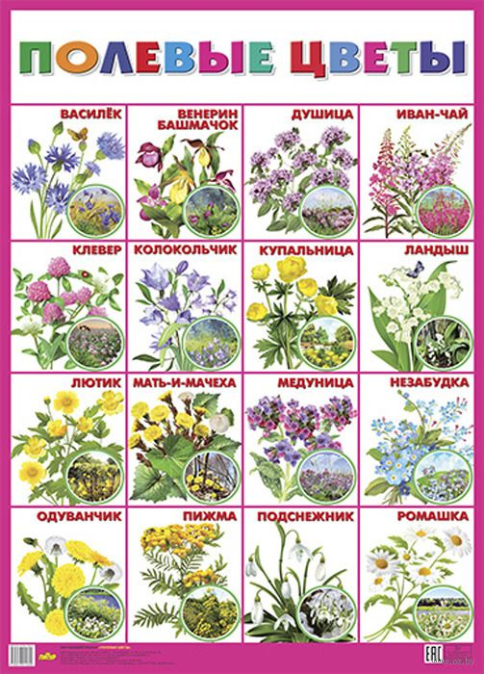
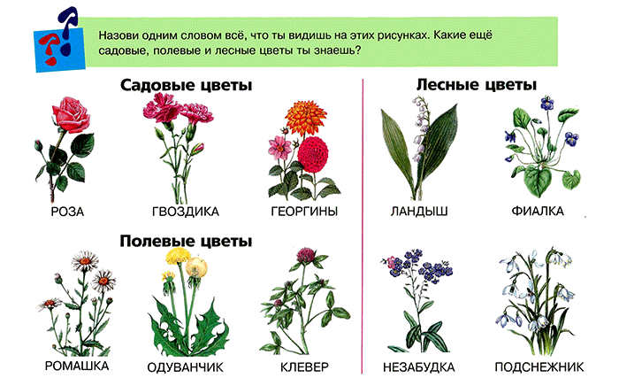

Посмотрите с ребенком презентацию о том, как растет цветок от семечки до цветущего растения.
http://www.youtube.com/watch?v=x1exzwhlzBA

Посмотрите развивающее видео «Из его состоят растения? Части растений»

https://www.youtube.com/watch?v=CS4oE4qLxrg

Предложите детям собрать пазл.
https://www.jigsawplanet.com/?rc=play&pid=24654db29889
https://www.jigsawplanet.com/?rc=play&pid=1c24ac2dc343
https://www.jigsawplanet.com/?rc=play&pid=1b3d13d42e20
http://www.jigsawplanet.com/?rc=play&pid=2f99b5fb0c99

Если Ваш ребенок заинтересовался темой цветов, выучите стихотворение о любимом цветке Вашего ребенка.
http://deti-online.com/stihi/cvety/

Предложите отгадать загадки.
.http://kidwelcome.ru/zagadki-dlya-detei/pro-cveti

Посмотрите мультфильм «Цветик семицветик»
https://www.youtube.com/watch?v=ycZhxdozG8o

Побеседуйте с детьми о бережном отношении к цветам и посмотрите мультфильм.
https://www.youtube.com/watch?v=wii4VRS3qHs

Не рви цветов, не надо!
Их нежный аромат, наполнит воздух сада,
Они так красят сад! Нам жить в одной семье,
Нам жить в одном строю,
Лететь в одном полёте,
Давайте сохраним ромашки на лугу,
Кувшинки на реке,
Фиалки, ландыши для нас
Весёлый май в садах припас.
Но мы их рвать не будем.
Пускай цветут на радость людям!
Дерево, цветок, трава и птица,
Не всегда умеют защититься,
Если будут уничтожены они,
На планете мы останемся одни!

Если я сорву цветок, если ты сорвёшь цветок,
Если вместе я и ты, если мы сорвём цветы,
Опустеют все поляны и не будет красоты!

Несколько интересных фактов о цветах:
http://handmadeacademy.ru/blog/10-samyh-interesnyh-faktov-o-cvetah/

Весело, интересно, полезно! Энциклопедия для детей: растения Цветы
http://www.luchiksveta.ru/enziklop_zveti/zveti.html

Вторник
Рисование «Цветущий луг в лунном сиянии».
Мастер-класс по рисованию с применением нетрадиционных техник: набрызг и штампинг
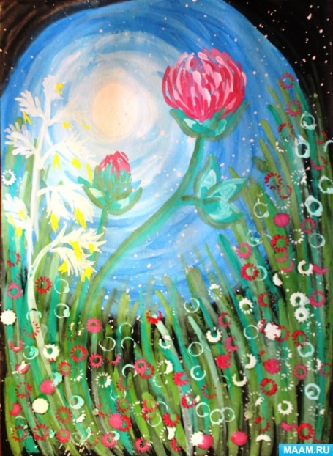
https://www.maam.ru/detskijsad/-cvetuschii-lug-v-lunom-sijani-master-klas-po-risovaniyu-s-primenenie-netradicionyh-tehnik-nabryzg-i-shtamping.html

Среда
Аппликация «Цветы»
Предлагаем вам сделать аппликацию из цветов. Для этого потребуется цветная бумага, ножницы, клей и картон. Нарядное панно будем делать из цветной бумаги.
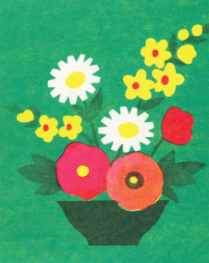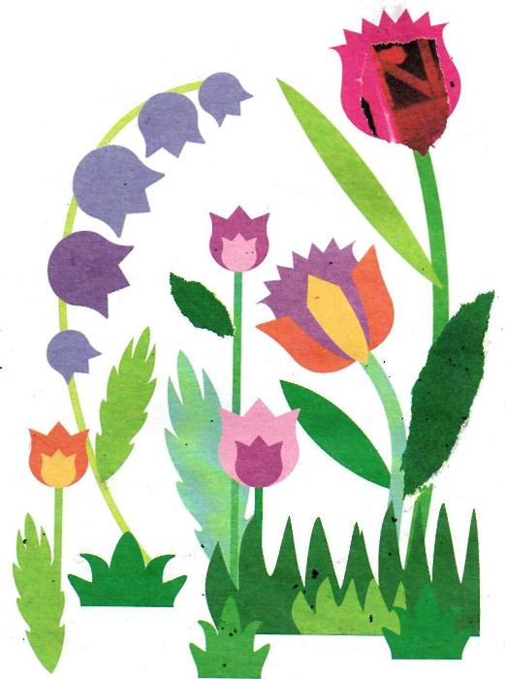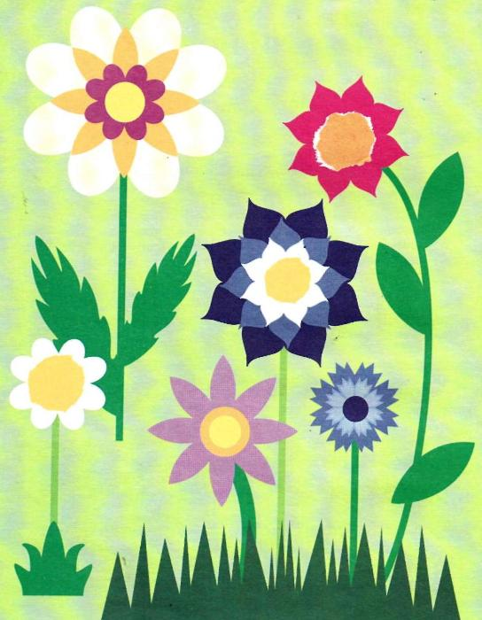
http://www.7gy.ru/detskoe-tvorchestvo/cvetnaya-bumaga/622-applikacija-cvety-iz-cvetnoj-bumagi.html

Четверг
ФЭМП
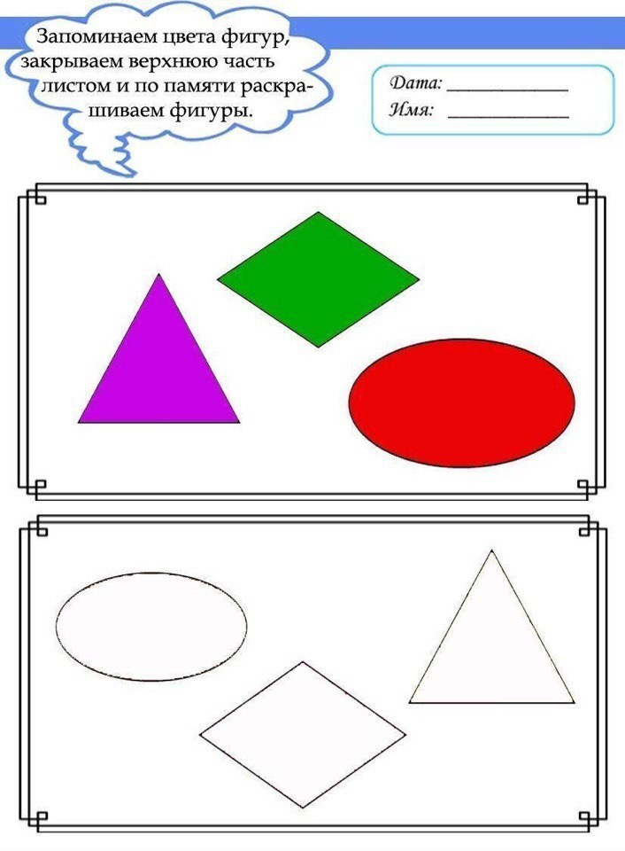
Предложить родителям немного позаниматься математикой, вспомнить геометрические фигуры, состав числа, решить примеры.
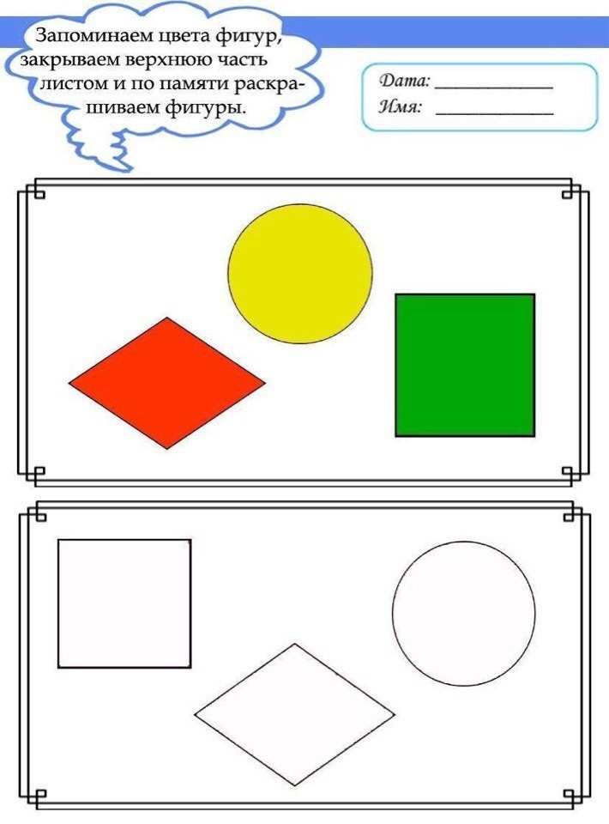

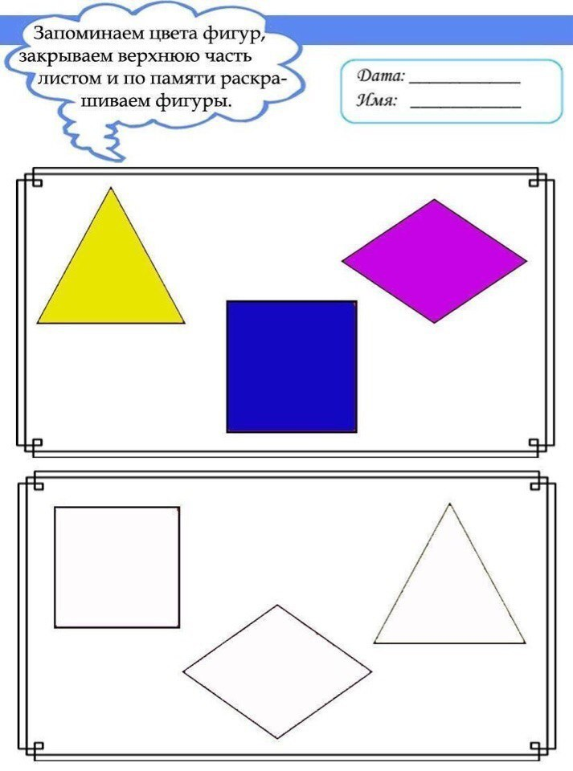
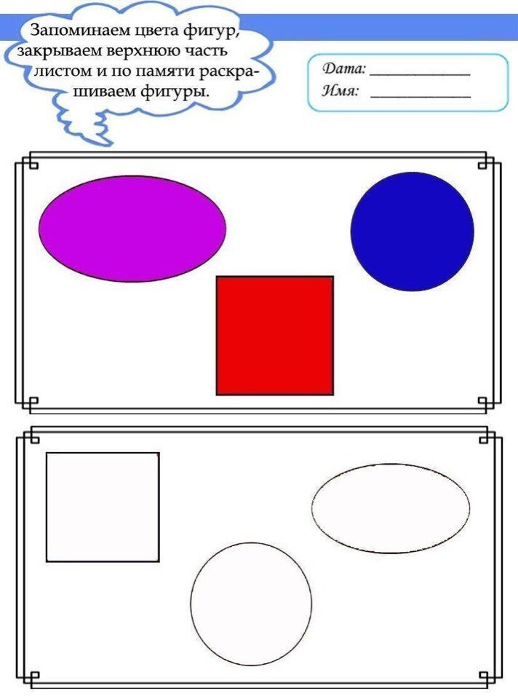

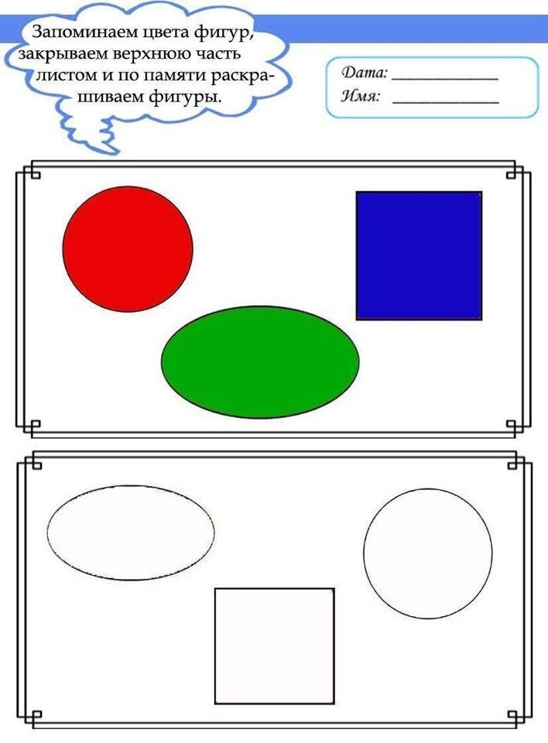
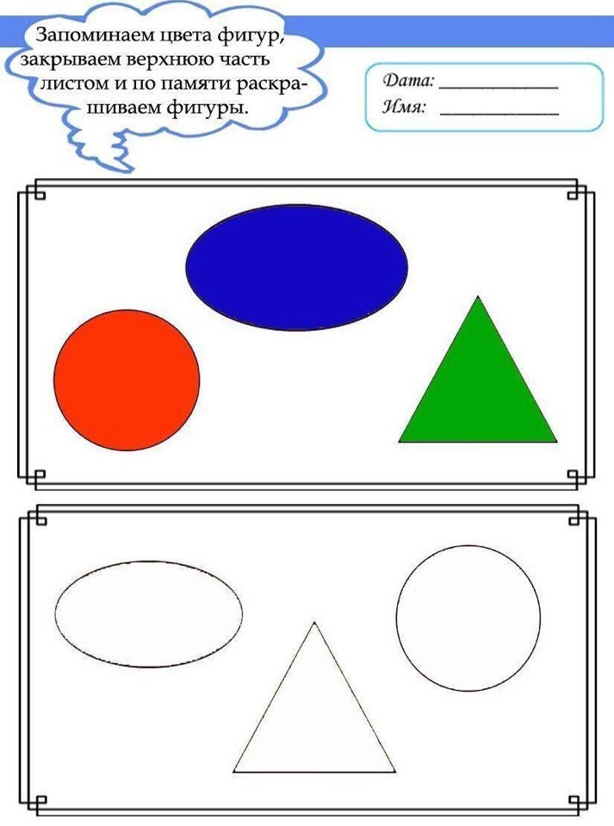

Игра : «Посчитай-ка» Посчитать и записать цифрами.
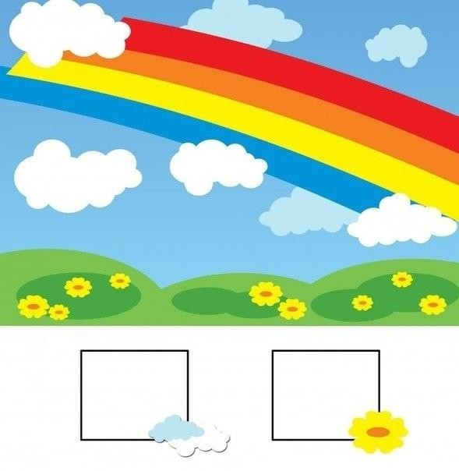

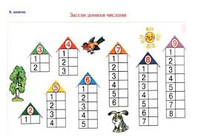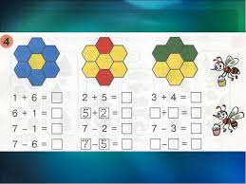

Игра на логику и мышление "Цветочная клумба"
https://www.igraemsa.ru/igry-dlja-detej/igry-na-logiku-i-myshlenie/igra-na-myshlenie-cvetochnaja-klumba

Пятница
Конструирование Оригами «Тюльпан»
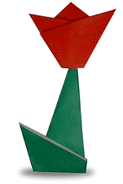 http://www.tvoyrebenok.ru/origami-tulpan.shtml

